**Colorful_Travel**

**릴리즈 파일**

**개발문서**

**Ver4.0**

20201128

Ver1.0 : 20201110 - 캐릭터, 카메라, UI

Ver2.0 : 20201117 - 캐릭터, 오브젝트피킹, 색변경

Ver3.0 : 20201124 - 맵 툴 기본 틀 제공

Ver4.0 : 20201128 - 기본 맵 툴 + 2D 물리

맵 툴

30 × 30 기본 맵 크기에 오브젝트(박스, 구)를 설치한 후 Save를 하시면 파일이 총 3개가 생깁니다. 각각 전체 맵 파일, 지형 파일, 오브젝트 파일로 그 중 mapData.dat, objData.dat 파일을 복사 하여 클라이언트 폴더의 Resource -> MapData 폴더에 붙여 넣기 한 후 실행하시면 작성한 맵 파일을 실행시켜 볼 수 있습니다. 맵 툴에서는 세 가지 파일을 모두 열 수 있고, 맵 파일이 지형과 오브젝트가 모두 존재하는 파일입니다. 여러 맵 파일을 열 때 관련된 설명은 맵 툴 폴더 안의 Resource 폴더에 작성해 두었습니다.

구현 기능

파일 세이브&로드

리셋(현재 화면의 모든 오브젝트 삭제)

오브젝트 생성(박스, 구)

이름변경 및 크기, 각도, 위치 등 조정

오브젝트 색상 지정

캐릭터(카메라) 이동 : 화살표(상하좌우)

밑줄 친 부분은 변경 될 수 있습니다.

**클라이언트 부분**

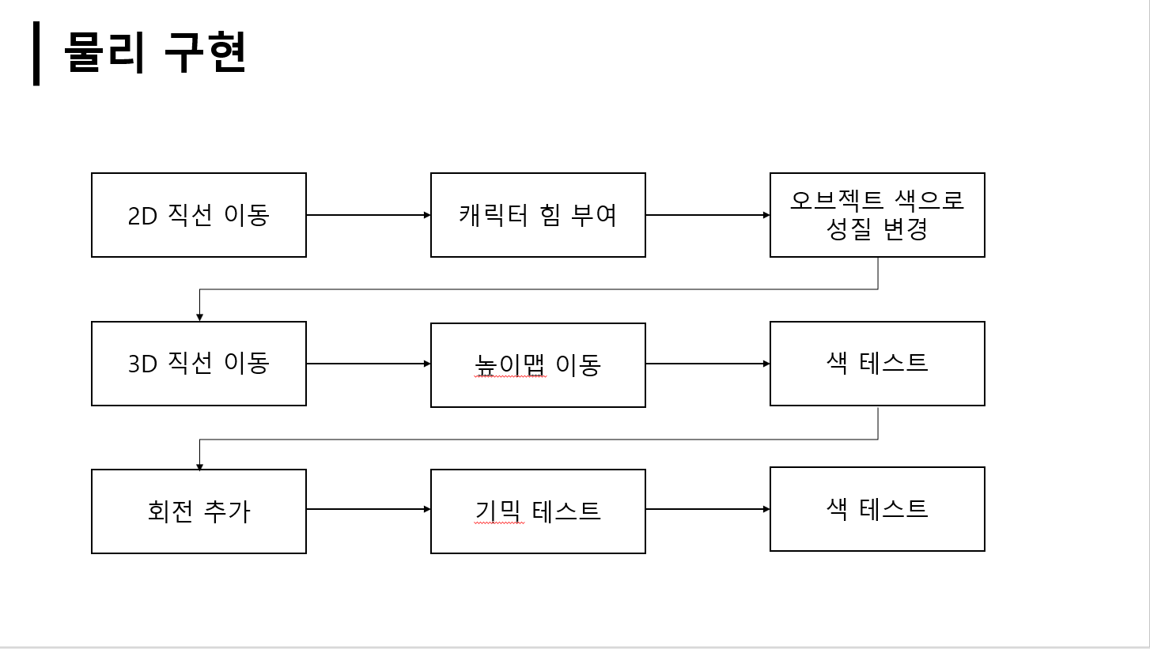

1. **2D 직선 이동 구현**

위와 같은 방법으로 맵을 불러오시면 클라이언트에 맵 툴에서 저장한 오브젝트들이 보입니다. 거기에 더해 임시로 맵 끝자락 부분에 기본 오브젝트들(Sphere, Box, Cylinder) 8개씩 설치해놨습니다.

1. **캐릭터의 힘 부여**

캐릭터가 온전히 나오면 제대로 된 처리를 만들기 위해 지금은 잡기(F) 판정이 가능한 거리면 그 방향으로 힘을 주도록 만들었습니다. 그래서 요구하신 기획서와는 달리 검은색 오브젝트도 질량을 높게 잡았지만, 힘을 계속 받는 판정이 나와서 밀리게 됩니다.

1. **오브젝트 색으로 성질 변경**

현재 구현된 색의 성질은

|  |  |  |
| --- | --- | --- |
| **색** | **성질** | **설명** |
| **회색** | 기본 | 보통의 무게, 다른 성질 없음. **디폴트** |
| **검은색** | **무거움** | 보통 무게의 n배 |
| **흰색** | **가벼움** | 보통 무게의 1/n배 |
| **초록색** | **탄성** | 반작용이 n배만큼 강화 |
| **노란색** | **미끄러움** | 마찰계수가 낮음 |

구현된 공식과 현재 설정값(**질량, 탄성계수, 마찰계수**)을 드려야 마땅하나, 색 판정이 가능할 정도로만 수치를 대충 부여한 상태라 다음 릴리즈 때 관련 공식과 값들 첨부하도록 하겠습니다(맵 툴 팀과 상의해서 해당 수치들을 넣을 수 있는 과정도 같이 진행합니다).

1. **주의점**
2. 현재 구현된 2D 직선 운동은 구(Sphere)로만 판정이 되게 만들어놔서 캐릭터, 박스(Box), 실린더(Cylinder)는 어색하거나 이상한 방향으로 튕겨 나갈 수 있습니다. 다음 릴리즈 파일까지 빠르게 수정하겠습니다.
3. 현재 구현된 2D 직선 운동은 오브젝트의 중심점이 (0, 0.5, 0)이고 반지름이 0.5인 구로만 판정이 되어 오브젝트의 Scale, Translation을 조정하시면 제대로 판정이 안 될 가능성이 존재합니다.
4. 오브젝트를 같은 곳에 겹치시게 배치하거나 원점에 배치하시면 프로그램이 터질 가능성이 존재합니다.

지금 하는 3D 충돌처리를 위해 부득이하게 이렇게 만든 점 양해 부탁드리고 다음 릴리즈 파일까지 빠르게 수정하겠습니다. (_ _)//

물리 파트에서의 현재 클라이언트 수준은 기획서 상에서 유저가 밀거나 끄는 느낌이 아니고 밀자마자 놔버리는 느낌을 주는 것 같습니다. 캐릭터가 나오지 않았지만 잡기 느낌을 원하신다면 피드백 부탁드립니다.